**20240510| 小六班**

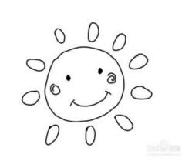

Daily life

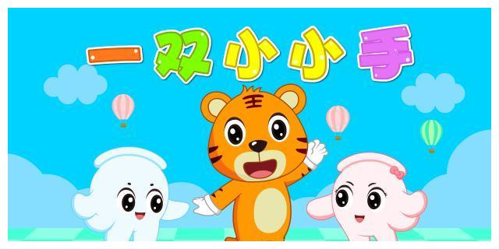

**「来园情况」**

眨眼今天已是星期五了，一周过得真快！由于劳动节调班，宝贝们明天还需要继续坚持上学哦！

今天共来园19人，1人请假。期待她早日康复、早点回园哦！

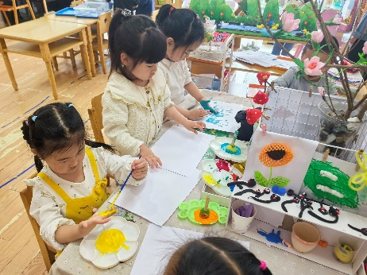 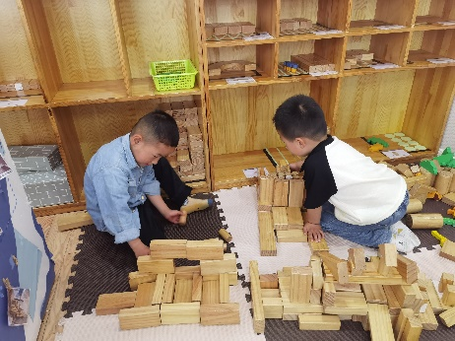 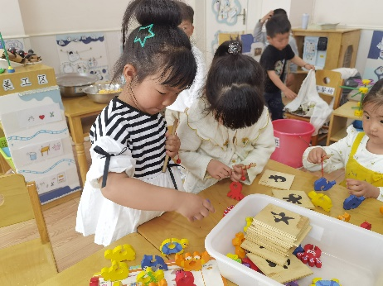

**「户外活动—混班」**

今天的天气真晴朗，我们正常开展户外混班活动。伴随着动听的音乐声，孩子们来到了后操场。他们选择了自己喜欢的游戏，开启了今天的户外活动。

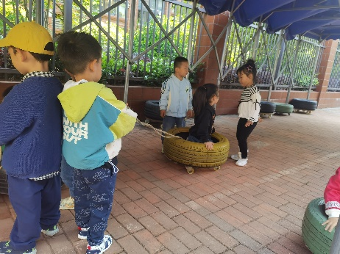 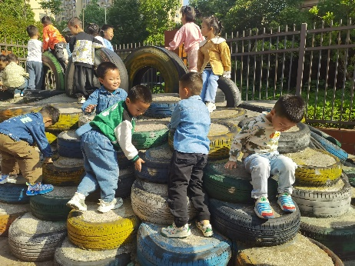 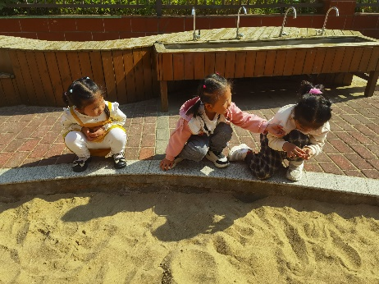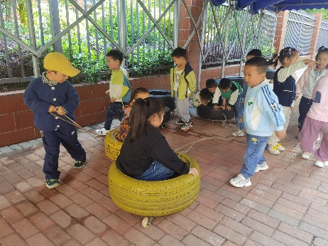 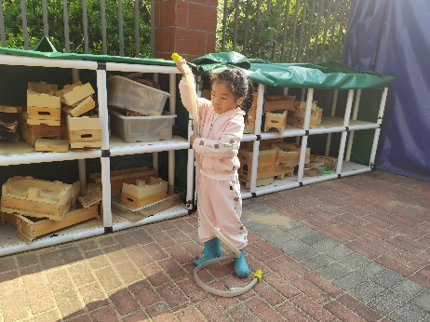 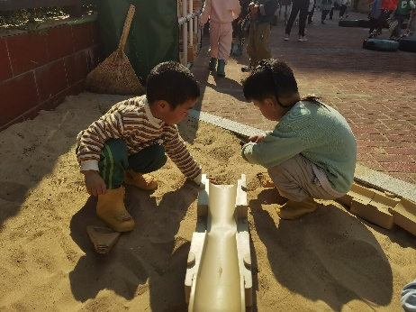

**「日常生活观察」**

|  |  |  |  |  |  |  |  |  |
| --- | --- | --- | --- | --- | --- | --- | --- | --- |
| **序号** | **姓名** | **入园情绪** | **早点** | **午餐** | | | **午睡** | **午点** |
| **饭** | **菜** | **汤** |
| 1 | 方张羽 | 请假 |  |  |  |  |  |  |
| 2 | 王韵涵 | √ | √ | √ | √ | √ | √ | √ |
| 3 | 杨子熠 | √ | √ | ⭕ | ⭕ | √ | √ | ⭕ |
| 4 | 程桢雯 | √ | √ | √ | ⭕ | √ | √ | √ |
| 5 | 林清姝 | √ | √ | √ | √ | √ | √ | √ |
| 6 | 南羽晞 | √ | √ | √ | √ | √ | √ | √ |
| 7 | 郭慕芸 | √ | √ | √ | √ | √ | √ | √ |
| 8 | 马筱萌 | √ | √ | √ | √ | √ | √ | √ |
| 9 | 许晨依 | √ | √ | ⭕ | ⭕ | √ | √ | ⭕ |
| 10 | 韩泽霖 | √ | √ | √ | ⭕ | √ | √ | √ |
| 11 | 任俊晟 | √ | √ | √ | √ | √ | √ | √ |
| 12 | 顾宇浩 | √ | √ | √ | √ | √ | √ | √ |
| 13 | 魏书宇 | √ | √ | √ | √ | √ | √ | √ |
| 14 | 冯逸凡 | √ | √ | √ | √ | √ | √ | √ |
| 15 | 鞠奕鸿 | √ | √ | √ | ⭕ | √ | √ | ⭕ |
| 16 | 徐佑恒 | √ | √ | √ | √ | √ | √ | √ |
| 17 | 庄溢 | √ | √ | ⭕ | ⭕ | √ | √ | √ |
| 18 | 赵天睿 | √ | √ | √ | √ | √ | √ | √ |
| 19 | 朱圣庆 | √ | √ | √ | √ | √ | √ | √ |
| 20 | 李宇航 | √ | √ | √ | ⭕ | √ | √ | √ |

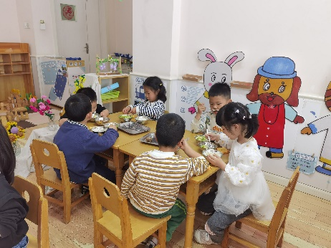 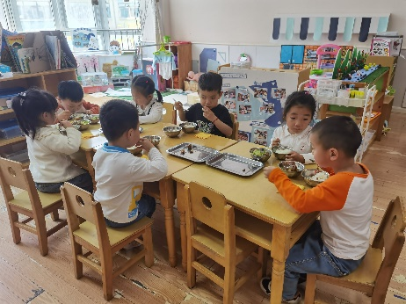 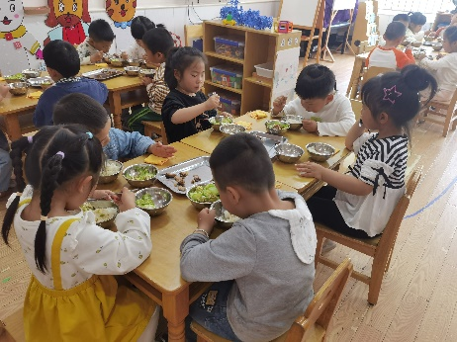

**「集体活动---美术：印小手」**

这是一节拓印活动，主要引导幼儿用手蘸颜料通过按压印画出自己的小手，手有五根手指头，印画出来的每一个小手也有所不一样:大小不同、颜色不一样。引导幼儿在小手变形的基础上，来印小手感受印画活动的有趣。

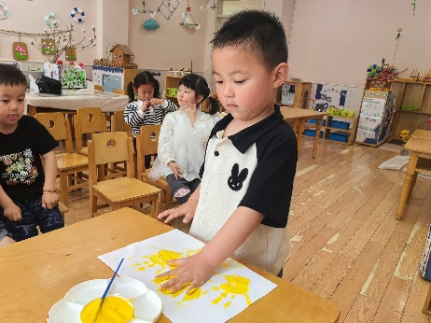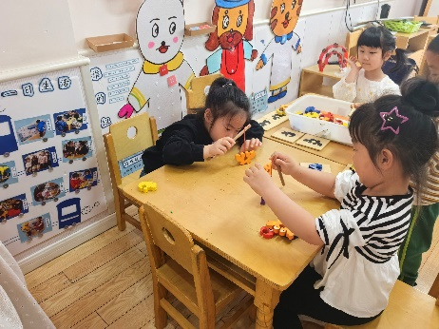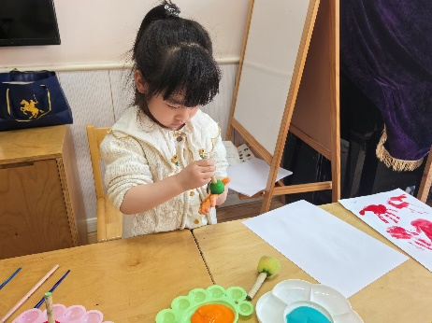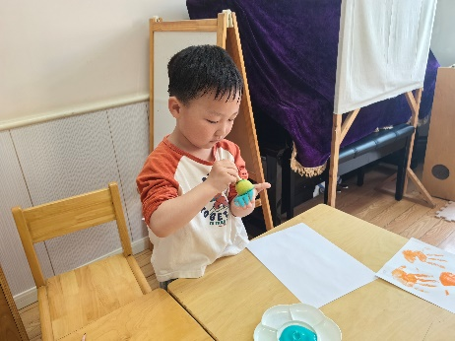 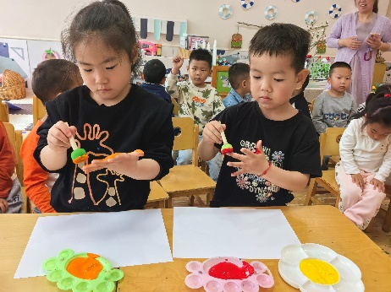 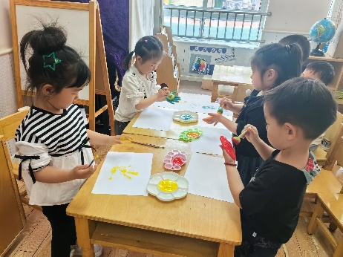

**「温馨提示」**

1. 天气慢慢变热，孩子们对沙池却一如既往的喜欢，为了让孩子们体验更多的沙水快乐，我们后操场的沙水区即将通水啦！由于玩沙水时衣物容易弄湿，请您为孩子们准备一套换洗衣物哦！